

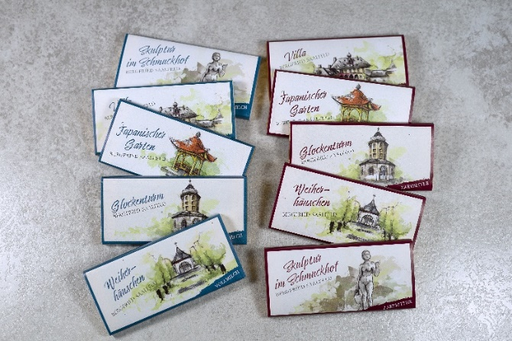

**Saalfeld als Außenstandort der BUGA 2021**

**Auf Entdeckungstour im Bergfried-Park**

Einer der 25 Außenstandorte der diesjährigen Bundesgartenschau in Erfurt ist der Bergfried-Park in Saalfeld. Aus diesem Anlass wurden zahlreiche Baumaßnahmen durchgeführt. Neben der Erweiterung der Parkflächen und der Neuerrichtung eines historischen Gewächshauses wurde im Gärtnerhaus am unteren Parkeingang eine neue Ausstellung eingerichtet. Sie bietet interessante Informationen zum Gesamtensemble Bergfried, zur Schokoladenproduktion in Saalfeld und zum Leben und Wirken des Schokoladenfabrikanten Ernst Hüther.

Aufgrund der aktuellen Situation ist die Ausstellung bis auf weiteres noch geschlossen.

Auch die Führungen durch den Bergfried-Park und die Villa finden derzeit nicht statt.

Jedoch kann man das etwa 20 ha große Areal schon jetzt individuell erkunden und viel Spannendes erfahren. Dazu hat die Saalfelder Feengrotten und Tourismus GmbH das Begleitheft „Ein kleiner Parkführer“ erstellt. Diesen erhält man kostenfrei im Außenbereich des Gärtnerhauses oder bestellt ihn über die Website [www.saalfeld-tourismus.de](http://www.saalfeld-tourismus.de). Dort steht er auch zum Download bereit.

Die Saalfelder Feengrotten und Tourismus GmbH entwickelte darüber hinaus einen mobilen Rundgang für das Smartphone. An 19 Stationen erfährt man viel Wissenswertes über das Bergfried-Ensemble und die Familie Hüther, das sicher selbst Kenner des Areals

überraschen dürfte. Denn neben einer klassischen Audio-Führung gibt es zusätzlich einen unterhaltsamen Rundgang mit Paul Birkholz, dem ehemaligen Gärtner des Bergfried-Parkes aus den 1920er Jahren. Beide Rundgänge gibt es sowohl zum Lesen als auch zum Hören. Zusätzlich enthält die Bildergalerie zahlreiche historische Aufnahmen aus dem Archiv des Stadtmuseums. Die Rundgänge können kostenfrei über den QR-Code im Begleitflyer oder über die Tourismus-Website abgerufen werden.

Die Parkanlage Bergfried ist für Besucher täglich von 7:30 bis 20:00 Uhr zugänglich.

Um die Tradition der Saalfelder Schokoladenproduktion aus diesem besonderen Anlass in den Fokus zu rücken, wurde gemeinsam mit der Stollwerk GmbH Schokoladentäfelchen mit fünf verschiedenen Bergfried-Motiven jeweils in den Geschmacksrichtungen Vollmilch und Zartbitter entwickelt. „Besonders stolz sind wir darauf, einen Original-Schokoladen-Automaten aus der Hüther-Zeit, aus dem die Schokoladentäfelchen gezogen werden können, gefunden und in die Ausstellung im Gärtnerhaus integriert zu haben.“, so Yvonne Wagner, die Geschäftsführerin der Feengrotten.

Bis zur Eröffnung und auch später kann die süße Sonderedition über den Souvenirshop unter www.saalfeld-tourismus.de/shop/souvenirs/Saalfeld-Souvenirs bestellt werden. Hier sind auch eigens gezeichnete Bergfried-Postkarten in fünf verschiedenen Motiven, sowie das neu erschienene Buch „Mauxion, Rotstern und Stollwerck – die bewegte Geschichte der Schokoladenfabrik in Saalfeld“ von Karin Hartewig erhältlich.

*Foto: Bergfried Saalfeld Schokolade / Saalfelder Feengrotten und Tourismus GmbH*

*Foto: Begleitflyer-Rundgang-Bergfried / Saalfelder Feengrotten und Tourismus GmbH*

*Foto: Mauxion, Rotstern und Stollwerck von Karin Hartewig / Saalfelder Feengrotten und Tourismus GmbH*

*Text und Bildmaterial auch unter: www.feengrotten.de/presse*